Министерство науки и высшего образования Российской Федерации

Российский Государственный Социальный Университет

Колледж РГСУ

**Отчёт по лабораторной работе №5**

**по дисциплине: «Программирование»**

Выполнил:

студент 2 курса

группы ИН-К-0-Д-2020-2-11,

Чайковский Н. О.

Проверил:

преподаватель

Строев Д. С.

Москва 2022

Лабораторная работа №5

«ООП в Python»

Цель работы: в данной лабораторной работе будет рассмотрено, что такое ООП, создание классов и методов в Python.

Ход работы:

Задача 1. Необходимо реализовать код, показанный в примерах выше. Создать

класс Rectangle и класс ToyClass. Для ToyClass необходимо добавить три

атрибута, и метод который устанавливает их.

Задача 2. Напишите программу с классом Student, в котором есть три атрибута: name, groupNumber и age. По умолчанию name = Ivan, age = 18, groupNumber = 10A. Необходимо создать пять методов: getName, getAge, getGroupNumber, setNameAge, setGroupNumber. Метод getName нужен для получения данных об имени конкретного студента, метод getAge нужен для получения данных о возрасте конкретного студента, vетод setGroupNumber нужен для получения данных о номере группы конкретного студента. Метод SetNameAge позволяет изменить данные атрибутов установленных по умолчанию, метод setGroupNumber позволяет изменить номер группы установленный по умолчанию. В программе необходимо создать пять экземпляров класса Student, установить им разные имена, возраст и номер группы.

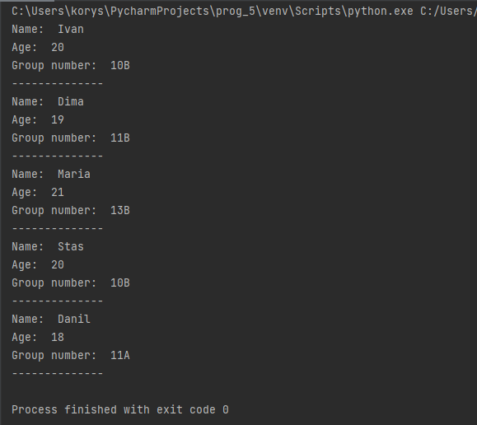

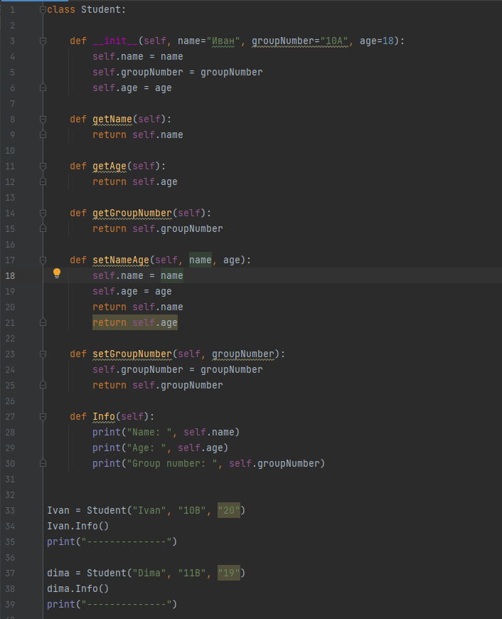

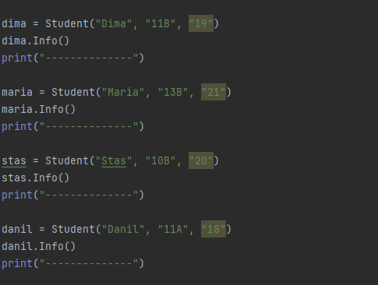

Задача 3. Напишите программу с классом Math. Создайте два атрибута — a и b. Напишите методы addition — сложение, multiplication — умножение, division — деление, subtraction — вычитание. При передаче в методы параметров a и b с ними нужно производить соответствующие действия и печатать ответ.